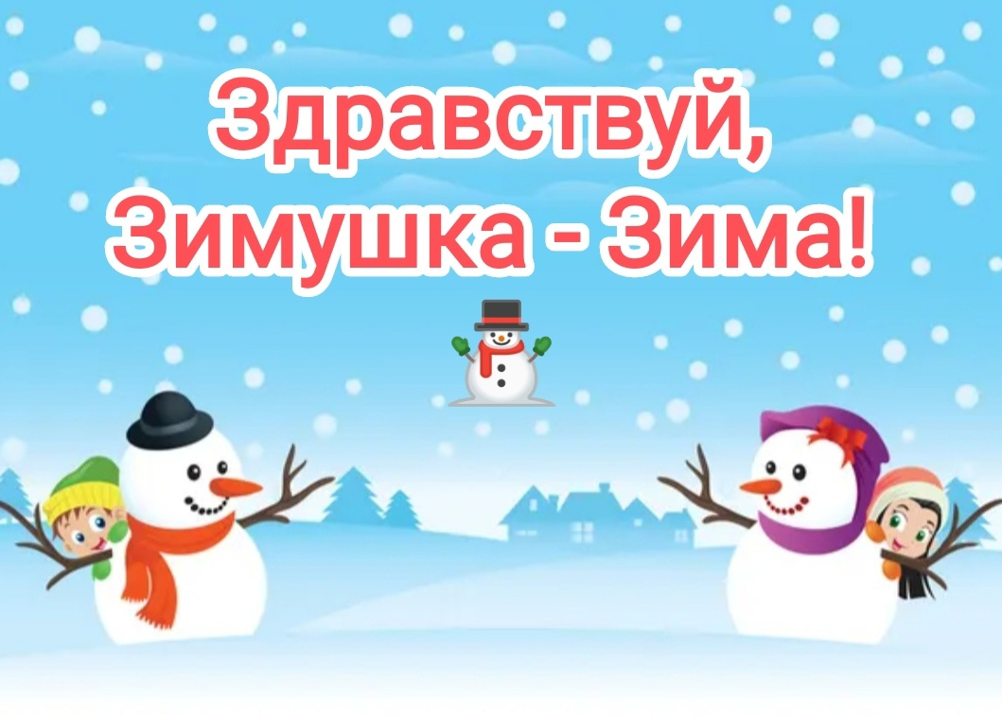

«Здравствуй, Зимушка – Зима!»
Спортивное развлечение для детей средней группы
ЦЕЛЬ: повысить интерес к физической культуре, продолжать знакомить с зимними видами спорта, зимними забавами. В игровой форме развивать основные качества – силу, ловкость, быстроту, координацию движений. Формировать мышечно- двигательные навыки. Развивать творчество и выразительность движений.

ОБОРУДОВАНИЕ: 4 листа А4, 2 скакалки, 2 обруча, 2 кегли, костюм медведя.
Ход игры
Снеговик 1: Здравствуйте, ребята!

Снеговик 2: Здравствуйте, девчонки и мальчишки!

Снеговик 1: Ой, ребята, а кто мне подскажет, какое наступило время года?

Снеговик 2: Я знаю! Лето!
(Дети отвечают)

Снеговик 1: Зима?! А как вы поняли, что наступила Зима?
(Ответы детей)

Снеговик 1: Приглашаю вас в зимнюю сказку, страну зимних игр и развлечений.
С Зимой нам встретиться, пора,
Нам без нее прожить нельзя.
Как на санях не покататься,
Как не слепить снеговика!?
Ну, как, ребята, нам остаться
Без снежной горки, без катка?

Снеговик 2: Белым снегом замело все дороги на село.
Все дороги, все пути – ни проехать, ни пройти.
- Вы готовы к зимним забавам?
Снеговик 2: Но сначала я хочу, ребята, проверить, насколько вы внимательны и как много знаете про зиму.
- Проводится игра «Доскажи словечко»
- С неба тихо, как во сне,
Падает на землю …(снег).

- И летят пушинки –
Белые …(снежинки).

- На дорогу, на лужок
Тихо падает …(снежок).

- Словно в белый пуховик
Нарядился …(снеговик).

- На дороге, посмотри –
С красной грудкой…(снегири)

Снеговик 1: Молодцы. Ребята, а вы любите зиму?
Дети: Да
Снеговик 1: За что вы её любите? Поделитесь (можно кататься на коньках, лыжах, санках, играть в снежки и лепить снеговика).
Снеговик 2: А мы с вами ребята переправимся по льдинам.
- Переправа по льдинам
Описание игры.
Играющие делятся на две команды. Команды располагаются за стартовыми линиями. По сигналу передвигаются в сторону финиша по «льдинкам» (по 2 обруча), переходя из одного обруч в другой, не наступая на пол. Переправляются по три ребенка, потом один возвращается с обручем к оставшимися членами команды.
Правила: не наступать на пол.
Выигрывает команда, быстрее всех закончившая переправу с одного берега на другой.
Снеговик 2: Видов спорта много есть, даже все не перечесть.
Будем мы сейчас играть, виды спорта называть.
Команды по очереди называют зимние виды спорта.

- Спортивная викторина.
- Что надо делать по утрам, чтобы быть бодрым и здоровым? (зарядку)
- Кто зимой рисует узоры на окнах? (мороз)
- На чем съезжают с горки? (санки)
- Сколько команд играет в хоккей? (две)
Снеговик 1: Первый зимний снежок белым пухом летит,
Первый легкий мороз веселит и бодрит.
Хорошо по горе пролететь как стрела!

Снеговик 2: Как на горке снег, снег, и под горкой - снег, снег,
И на елке – снег, снег, и под елкой – снег, снег,
А под снегом спит медведь. Тише, тиши не шуметь.
- У медведя во бору.
Описание игры.
Играющие располагаются на одной стороне площадки, на другой – медведь (ребенок). Дети идут к нему и говорят:
У медведя во бору грибы, ягоды беру.
А медведь не спит и на нас рычит.
Медведь бежит за играющими, а те убегают от него в дом.
Правила: доходить до берлоги медведя, не отставать; убегать по окончанию слов.
Выигрывает та команда, чьих участников медведь поймал меньше.

Снеговик 1: Как по снегу, по метели двое саночек летели,
И шумят, и гремят, колокольчики звенят.
- На оленьих упряжках.
Описание игры.
Игра проводится двумя командами. Играющие дети располагаются парами. По сигналу участники выполняют бег парами: один бежит в обруче, другой сзади; обежать за «сугроб» (набивной мяч), передать обруч следующей паре.
Правила: сзади стоящий участник должен все время держаться за обруч.
Игра заканчивается, когда последняя пара пересечет стартовую линию.

Снеговик 2: Снег, снег кружится, белая вся улица!
Собрались мы в кружок, завертелись как снежок.
- Зима.
Описание игры.
Участники игры ходят по залу врассыпную. На сигнал «Снег» - кружаться на месте, руки вверх; «Вьюга» - бегут; «Сугроб» - приседают, обхватывают руками колени и опускают голову вниз.

Снеговик 1: Пусть морозко трещит, вьюга в поле кружит
Малыши-крепыши не бояться стужи!

Снеговик 2: Молодцы у нас ребята, сильные умелые,
Дружные, веселые, быстрые и смелые!

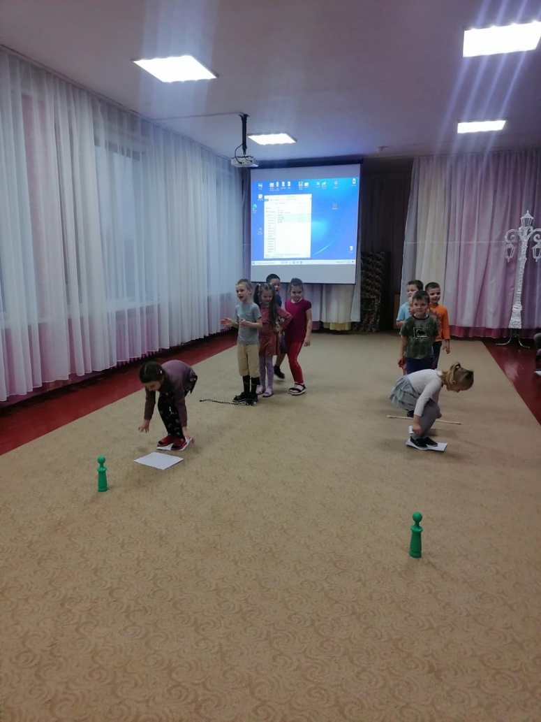
Переправа по льдинам
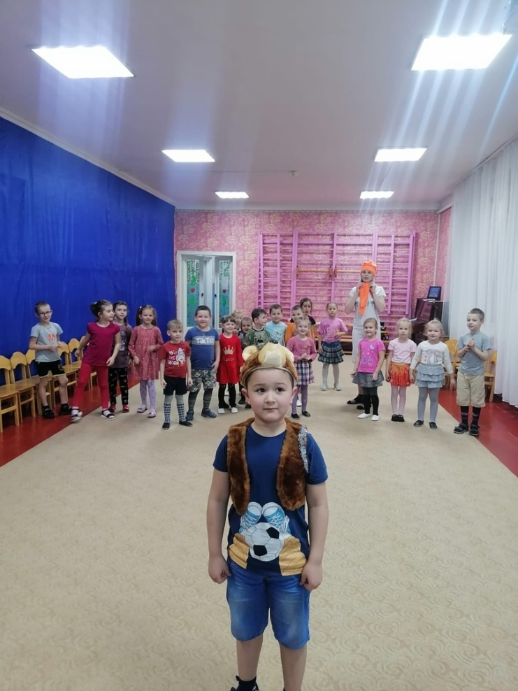
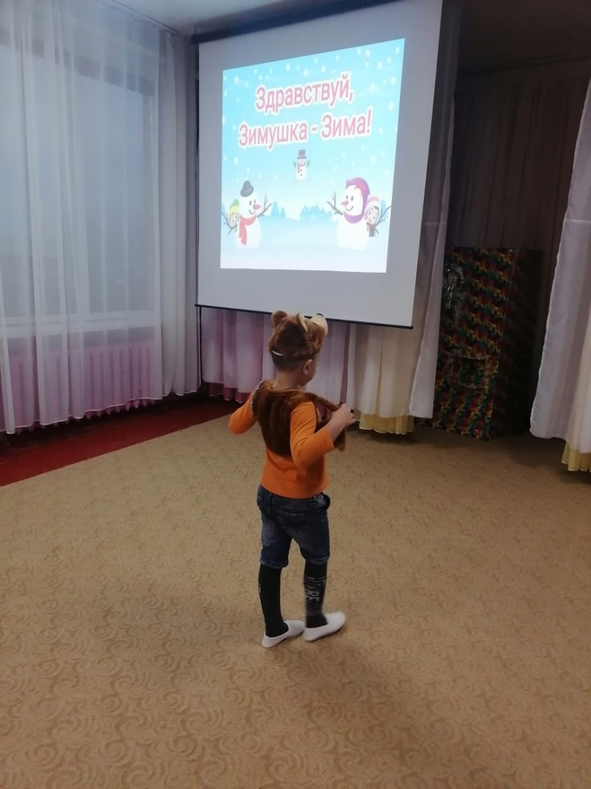
У медведя во бору
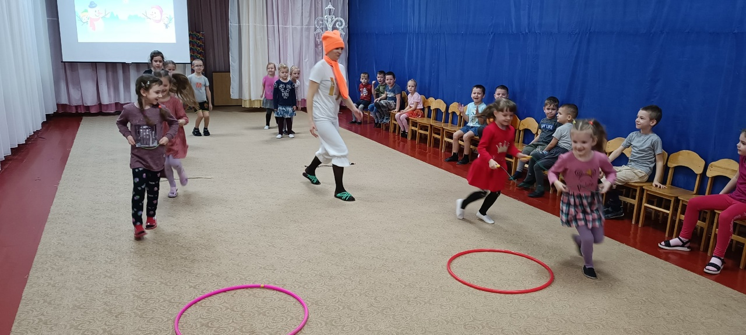
На оленьих упряжках
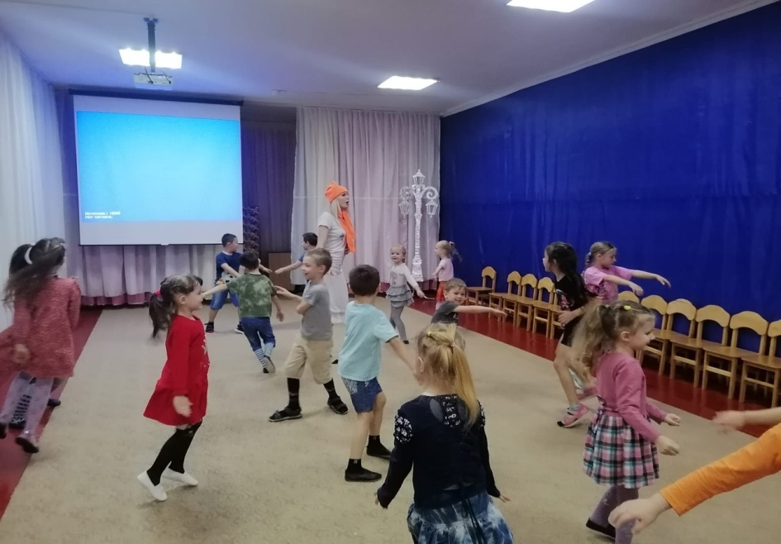
Зима
